出國報告（出國類別：考察）

臺東縣縣金峰鄉公所

2025泰國曼谷商圈及地方觀光產業考察

服務機關：臺東縣金峰鄉公所
姓名職稱：產業暨觀光發展所所長吳慶豐
派赴國家：泰國
出國期間：114年04月12日至04月16日
報告日期：114年4月22日
摘要
泰國首都及最大城市為曼谷，是泰國門戶以及世界頂級旅遊目的地之一，
曼谷城區的快速發展，體現在橫向的沿著交通幹道都會帶狀發展，以及縱向的建成大量高層建築和摩天大樓。如今的曼谷仍是座不斷擴張的大都會，人口眾多且持續增長中，在全球162個城市中，在泰國免簽證政策的推動下，2024年訪泰國旅客首次達100多萬人次，創下歷史新高。諸多數據均顯示，曼谷在亞洲、甚至世界都具有重要的觀光引領地位，也是參訪的緣由。
芭提雅在70年代，仍是一個人煙稀少默默無聞的小漁村，1961年泰國政府發現這裡月牙似的海濱有其得天獨厚的旅遊條件，便撥出專款並鼓勵國內外投資開發，由此被劃為泰國的經濟特區，一舉成名以陽光、沙灘、海鮮名揚天下的新興海濱旅遊度假勝地，被譽為東方夏威夷。
目次
壹、考察目的…………………………………………………………2
貳、考察行程…………………………………………………………3
參、參訪過程…………………………………………………………3
肆、考察照片…………………………………………………………7
肆、心得與建議………………………………………………………11

考察目的
本次參訪泰國曼谷、芭達雅考察，是泰國政府推動「5 Must Do」——必吃美食(Must Eat)、必體驗運動(Must Try)、必買地方特產(Must Buy)、必探索秘境(Must Seek)、必欣賞文化遺產與節慶(Must See)，展現泰國多元魅力。是本所學習的方向，進而讓本所能有更寬廣的視野及創新思維模式，未來推動地區的商圈創意經營、規劃旅遊景點，能更落實本所部落旅遊觀光政策及提升本所各項旅遊服務品質之借鏡。

壹、 考察行程
日期 | 地點 | 考察行程
4/12 | 台灣-廊曼 | 參觀BIG C、四面佛、喬德夜市
4/13 | 曼谷 | - 曼谷商圈  - 水門市場  - 泰國潑水節
4/14 | 曼谷-芭達雅 | - 暹羅古城  - 四方水上市場  - 雙層遊輪
4/15 | 芭達雅 | - 民俗文化村  - 侏儸紀公園
4/13 | 芭達雅-廊曼-台灣 | - Emsphere商場  回程(廊曼-台灣)
第一天行程(4月12日：1.BIG C+四面佛2.喬德夜市)
【BIG C+四面佛】
泰國曼谷的 BIG C 算是曼谷最大型的連鎖超市量販店，類似台灣的大潤發、家樂福、愛買，但商場內有包含美食街、餐廳、藥妝店、平價服飾、眼鏡行、美髮店、提款機等各種與生活貼近的商家，各項商品擺設清晰、購物通道寬場及動線規劃良好，是值得我們學習。
四面佛屬於小乘佛教相當重要的精神象徵；也是泰國大部份人民宗教信仰，每個面向的神明皆有其掌管之事項，所以會有許多的觀光客來此地祭拜。當地導遊會示範正確的拜法及告訴遊客相關的禁忌；值我們學習的地方，即遊客進入部落旅遊，必須告訴旅人部落的傳統習俗及禁忌為何，請一定要尊重部落族人，並且也告訴旅人部落的文化。
【JODD FAIRS 喬德夜市】
承襲了過去拉差達火車夜市的風範，於輝煌區拉瑪九世路(Phra Ram 9 Road)重新開業，想當然許多昔日火車夜市的熱門攤位，例如火山排骨、水果姬等也相繼回歸於此，以往招牌彩虹帳篷換成了清新白色，並且增加滑板場，讓 JODD FAIRS 市集因此多了一份文青感，也多了許多新攤商進駐共同創造出好逛好玩好買的好所在；更難得為，將廢棄的樂園改造成夜市，有上千家攤販但卻找不大到垃圾桶地面卻一直保持著乾淨的狀態，良好的公民素養值得本鄉鄉民學習 。
第二天行程(4月13日：1. 曼谷商圈2.水門市場3.泰國潑水節)
【嘟嘟車遊曼谷商圈】
體驗典型的泰國嘟嘟車，參觀曼谷的商圈市中心主要道路，這次體驗之旅感受到泰國當地交通的混亂外，還有混雜車輛排氣讓人不舒服的空氣；金峰鄉是的風景秀麗的原鄉，故應保持固有的青山綠、溫和風及清爽空氣。
【泰國潑水節】
體驗泰國潑水節：如同中國人的新年、巴西的嘉年華會一樣，早已是全球知名的歡樂慶典，因為這段期間在古時泰國的傳統節氣上，是一年之中最熱的時候，也是農閒的時候，因此人們便在這幾天互相潑水慶祝，象徵着把過去一年不好的運氣、事件等通通洗去，也祈求來年能煥然一新、順順利利，而這就是潑水節的由來。 潑水節演變至今，不但是泰國人最重要的節日，更成為吸引全球觀光客前往朝聖的國際觀光慶典。對於金峰鄉原住民文化重要節慶也須如相關對應，使部落節慶觀光，成為吸引國際觀光客的亮點。
【曼谷水門市場】
水門市場，俗稱「泰版五分埔」、曼谷最受歡迎的批發成衣市集，亦有小食、手錶和手工藝品售賣。 2016 年，曼谷市政府集中清理在水門市場一帶擠占行車道的商販攤位。水門市場批發出售各式成衣及紡織品，吸引世界各地買家，亦成為曼谷一處旅遊地標，故較依賴遊客光顧維持人氣。本鄉可以此理念打造商圈，將本鄉特色農產品、手工藝品及文化特色商品，以定點、定時展售方式。
第三天行程(4月14日：1. 暹羅古城2.四方水上市場)
【暹羅古城(古城七十六府)】
古城內以泰國四大區（南部、中部、東北部、北部）去劃分，將泰國自古以來各地區或各時期最具代表性的建築或文化，按實體比例縮小後重建在園區各個角落內。在這裡除了可以看到泰國最具代表性的文化遺跡、皇室宮殿、廟宇佛塔等建築外，也能欣賞到融合了泰式風格的中式傳統建築。此外，園區內還建造了一座小型市集及水上市場，完整呈現了泰國早期的生活面貌，讓你可在此盡情體驗傳統泰式生活。1:1呈現相當壯觀，在本鄉也擁有不錯的文化語彙建築，如何將傳統文化歷史留傳給下一代是我們刻不容緩的責任。
【四方水上市場】
Pattaya Floating Market 四方水上市場，集泰國四部建築特色於一體，是泰國政府於 2008 年因應觀光發展，人工開發建造而成的水上市場，涵蓋泰國各地方美食及文化特色。 搭乘遊船，欣賞泰式風情，還能品嚐泰式特色料理，遊走於水上，深入理解當地生活，悠閒遊逛在芭達雅人氣熱門景點！初販售農特產品與手工藝品，慢慢拓展到今天包山包海的白金時尚購物中心，這可作為本鄉建制傳統市場商圈的借鏡 。
第四天行程(4月15日：1.東芭樂園2.雙層遊輪)
【東芭樂園】
東芭樂園是個泰式鄉村風格的休閑度假公園，園區內設施豐富，擁有法國花園、石景園、仙人掌園、蘭圃及人工湖等，放眼望去皆是雅緻的風景，無論是參觀養殖房的奇花異草或欣賞精彩絕倫的泰國歌舞和泰拳表演，均樂趣無窮。此外，旅客至此還可與泰國的國寶——大象近距離觀賞，適合各年齡層的大人、小孩一起來玩樂！園區還有大象表演，可以看到大象展示騎車、投籃等絕技，還可以與大象互動，例如餵食香蕉（需自費）、給大象按摩等等，可愛的模樣讓大小朋友都嗨翻。景區內各項設施維護相關的不錯，對於身障人士之服務設施皆人滿足，值得借鏡。
【雙層遊輪 全明星號】
芭達雅首艘行走於暹羅灣海岸線的全新地標。集美食美景及娛樂於一身的航行遊輪， *海灣航行這是目前為止唯一一搜有芭堤雅海事局批準可以在芭提雅灣航行的遊船，它並不是停留在海中央，而是環遊整個芭提雅海灣，遊覽整個芭堤雅。全船一共有250個位置，共三層，第三層將會打造為芭堤雅網紅景點，提供給遊客拍照使用。從碼頭走到船上，人非常的多，風景很漂亮，可以直接看到芭達雅「Pattaya」的標地。
第五天行程(4月16日Emsphere商場→回程(廊曼-台灣))
【emsphere 商場】
曼谷 EMSPHERE 的總面積達 20 萬平方米，擁有兩棟相連的主建築，集合 6大不同主題區域！新商場採用工業風設計，主打年輕時尚風格，處處可見充滿潮味元素！曼谷EMSPHERE 擁有超過300間店舖、餐廳及超市等，多達 1,000 個品牌進駐，絕對滿足所有人的喜好，可以盡情行街Shopping！對於本鄉較為大的空間建物，可打造為本鄉各村特色商品購物中心，讓本鄉於不同部落旅遊的同時，也可將好的商品行銷。

考察行程照片
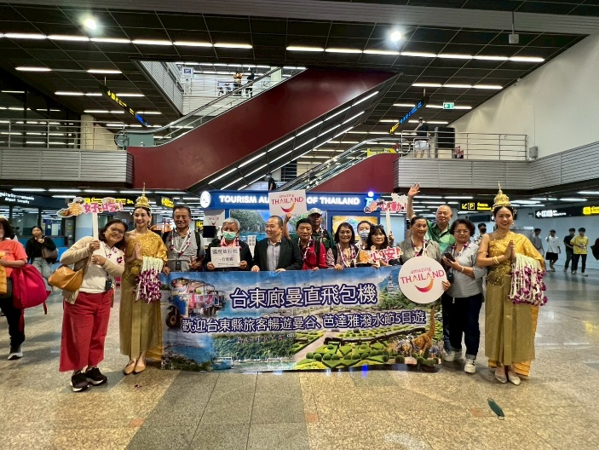 | 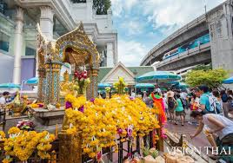
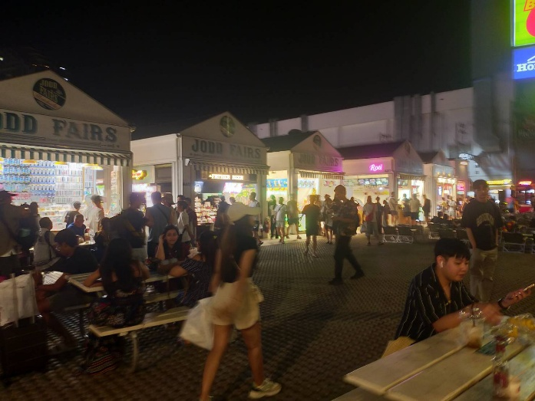 | 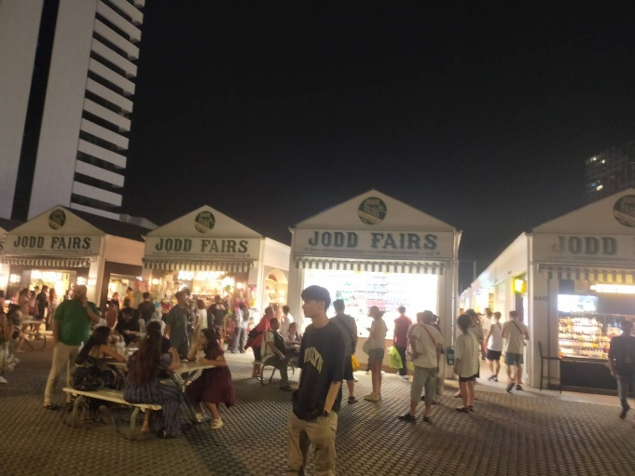
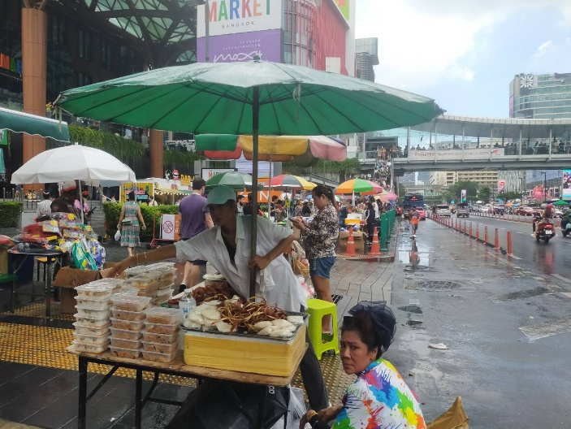 | 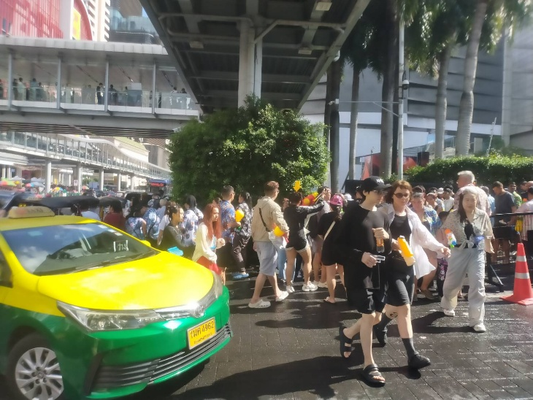
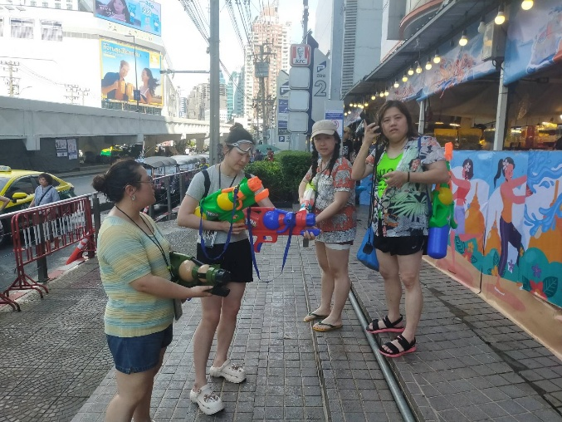 | 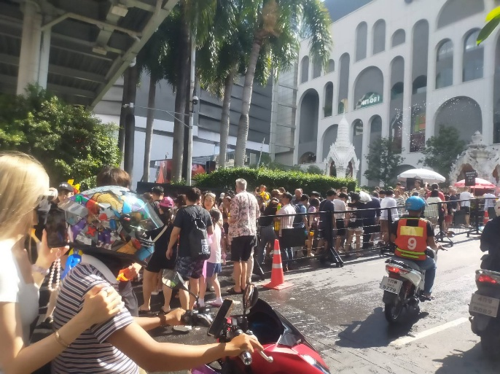
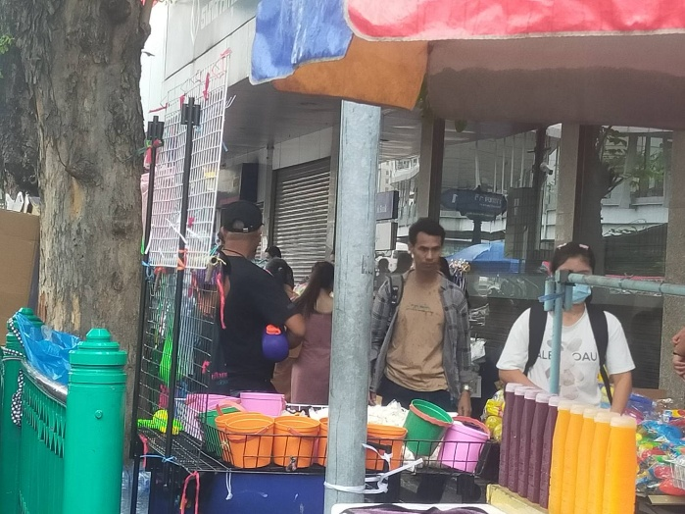 | 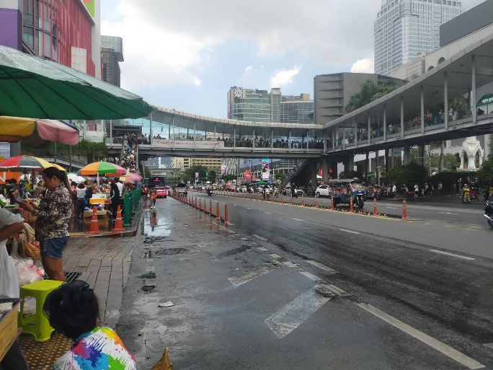
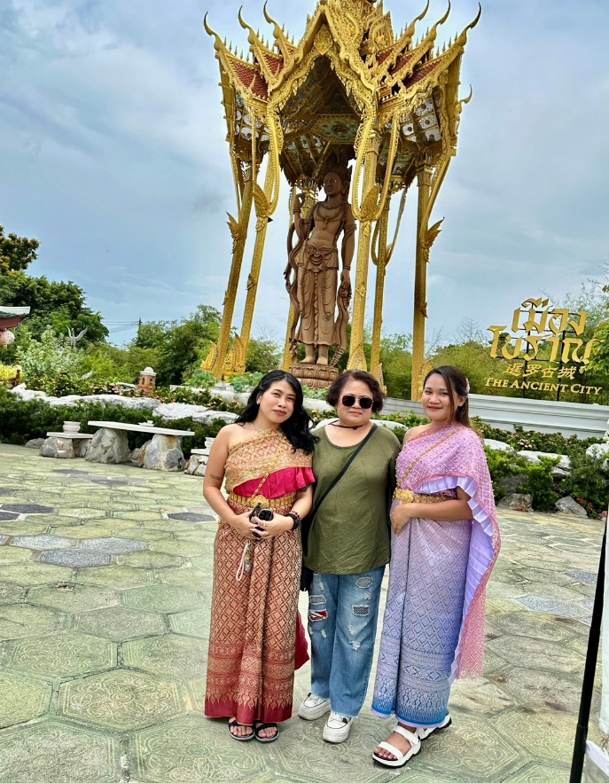 |  | 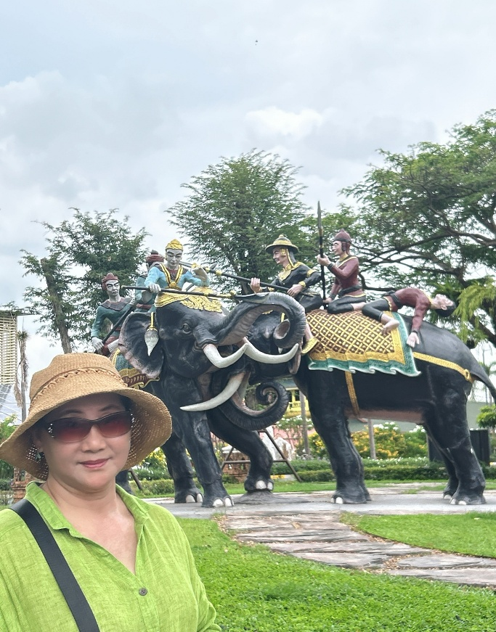
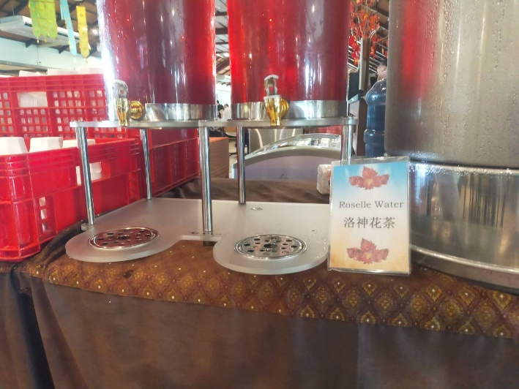 |  | 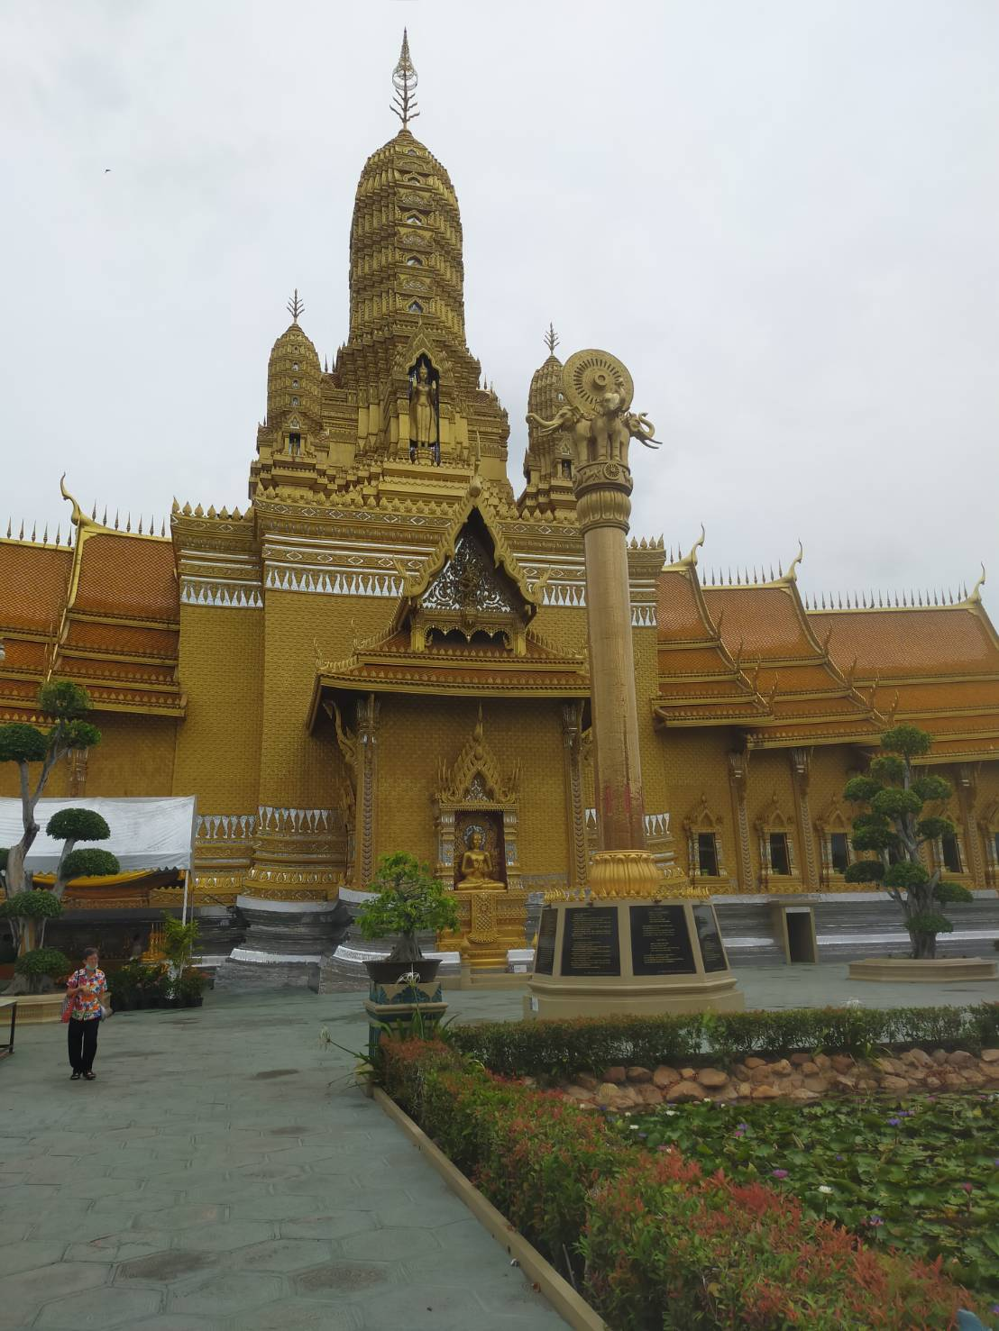
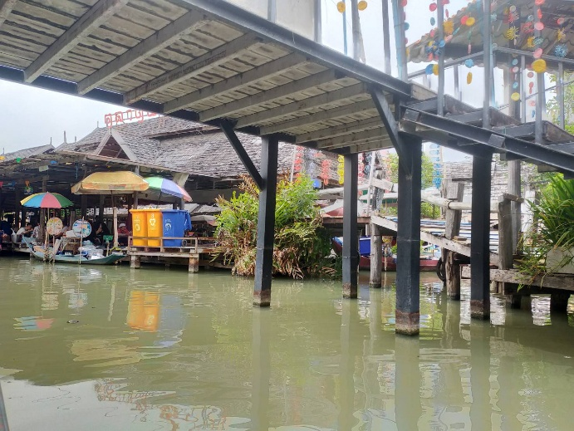 |  | 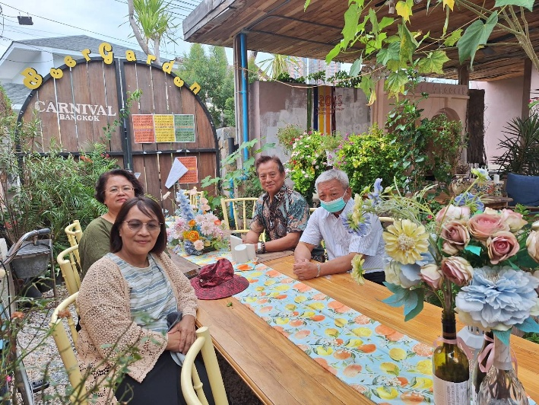
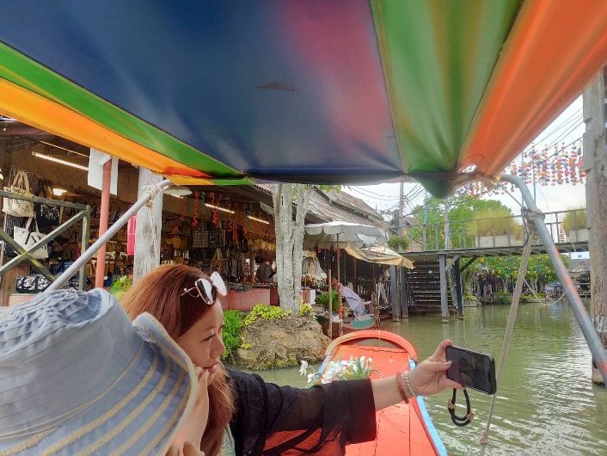 |  | 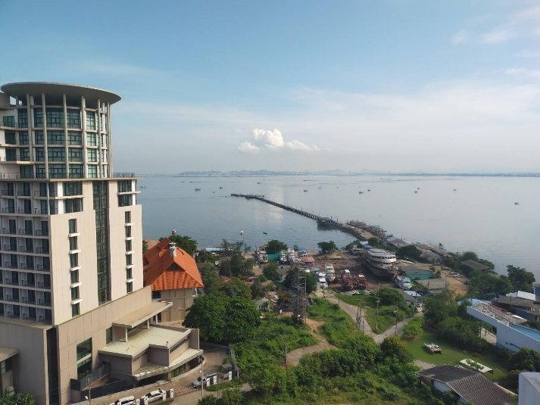
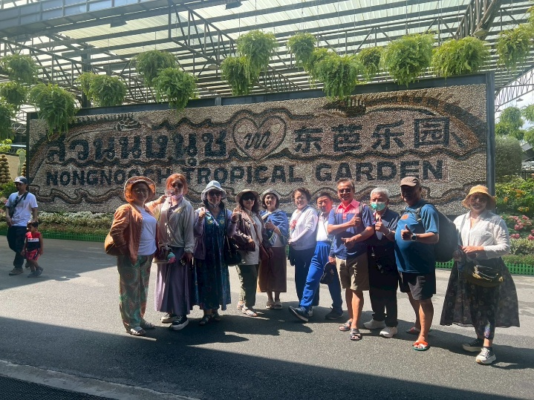 |  | 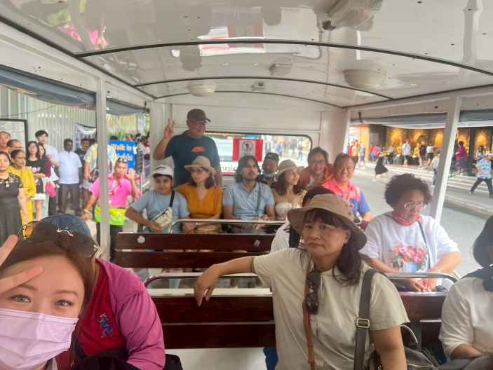
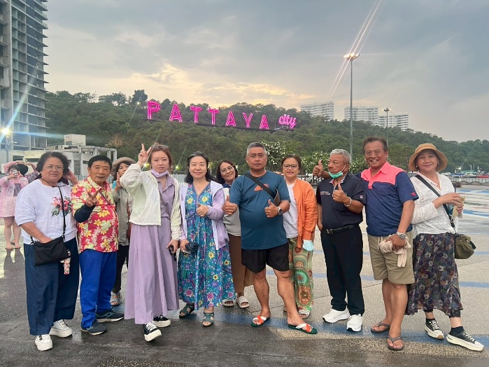 |  | 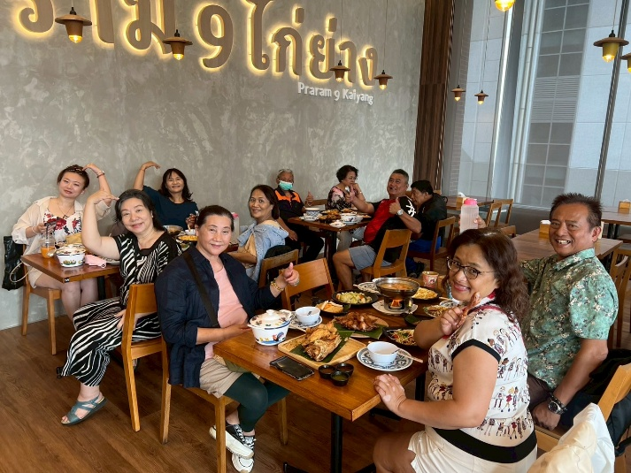

心得與建議
本次出訪泰國曼谷、芭塔雅考察即以購物商圈、特色景點、商場市集及旅景點軟硬體建設為考察重點，期望本鄉未來能利用現有資源升基礎建設，結合美學概念及旅遊觀光服務品質，讓金峰鄉成為宜人宜居的部落旅遊觀光的原鄉部落。
一、官方與民間協力推動市集產業發展
泰國官方為了提昇觀光產業實力，規劃設置相關機構並規劃相關的機制，引入民間資源投入，對於本土在地業者培養其國際能力，提昇商品價值，透過好的想法、好的通路才能有好的價值，並融入在地元素、地方的東西才能更加國際化。規劃設置的地點也與商圈的發展息息相關，創意的發源來自民間，而經濟的發展更是依循市場的自然法則運行。
所以全面性的規劃與民間資源的協助，皆為成為注入經濟發展的活水，亦是促成市集商圈樣貌蓬勃發展的主因，將成為購物、文創、商圈共同發展之主要脈絡。
二、文化與創意無限發展的可能
本次在喬德夜市參觀過程中發現泰國的市集規劃整齊劃一，且位置處於交通便利之地，除此之外善加利用愛迪生燈泡營造出濃濃的儀式感，攤販的擺設也都有各自的特色，展現出各項商品獨特的風貌。另在芭達雅參觀海灘與觀光景點的結合規劃，這個地方運用了天然的海灘以及地理的高度差，成功了打造出眺望海岸的絕佳的視野以及空間，保留了當地的天然樣態，以最簡單的座椅、陽傘營造出輕鬆感。這些可引領本所未來在規畫市集時要將氛圍感的規劃納入，本所目前正在對鄉內的在地店家、小農、青創進行扶植，未來倘持續扶持該活動，可以在東64及東66線上規劃市集的常駐計畫。
三、多元並存讓市集產業蓬勃發展
經過本次的參訪，泰國曼谷的商圈有著吸引觀光客一逛再逛的吸引力，並且會讓逛過的人，會有想要一有機會就要去曼谷消費的念頭，這樣吸引消費者回流的能力，絕對是本鄉建立市集可以好好學習的部分。
綜合觀察本次參訪的商圈，從BIG C、喬德夜市、曼谷水門市場及四方水上市場，這些商圈的多元與有趣，成為聚客的關鍵因素，多元並存的現象包括：商圈業種的多元並存，同樣的商圈，綜合所有吃、買、玩、住的店家，滿足消費者一次購足的樂趣，其次，店家經營的規模大小兼具，大型精品購物中心與青少年流行雜貨廣場同時並存，吸引不同族群的客源，同時也將商圈的客群階層補足，為商圈健全發展的重要基礎。

